Taller belleza

El Ayurveda entiende el concepto de belleza no como algo exterior, si no que es el reflejo de nuestra salud física, mental y emocional, en nuestra piel se manifiesta nuestro estado interior a todos los niveles y es el reflejo de un sistema inmunitario fuerte.

Los tratamientos y masajes de belleza Ayurveda son muy efectivos, pudiendo ver resultados visibles y duraderos en poco tiempo.  
Los cuidados faciales y tratamientos se realizan con productos naturales, que ayudan a limpiar los tóxicos, nutrir, hidratar, calmar y eliminar tensiones.  
.  
La piel es el órgano más extenso del cuerpo, a través del cual eliminamos las toxinas y absorbemos nutrientes. Representa la primera barrera de nuestro sistema inmunitario y cuenta con múltiples terminaciones nerviosas. Todo lo que ponemos en nuestra piel penetra en el torrente sanguíneo y por lo tanto se distribuye por todo nuestro cuerpo, es por este motivo que Ayurveda nos dice “no pongas nada en tu piel que no puedas poner en tu boca”.

El tratamiento de belleza facial Ayurvédico nos ayuda a tener una piel radiante y luminosa, activa terminaciones nerviosas, mejora la circulación, potencia la nutrición y la limpieza de los tejidos faciales, con lo que obtenemos una mejor complexión facial, manteniendo el tono y la elasticidad de la piel.

**¿Qué aprenderás en este taller?**

Identificar los tres tipos de piel dependiendo del dosha dominante.

Limpieza y tonificación facial.

Preparación de tónico natural.

Exfoliación

Preparación de diferentes mascarillas dependiendo del tipo de piel y de nuestra edad, juventud, madurez o vejez.

Mascarillas o emplastos para tratar el acné y las imperfecciones de la piel.

Auto masaje facial con puntos marma.

Todos los materiales que utilizaremos son de origen natural y fáciles de adquirir. Usaremos también aceites y plantas de la India e informaremos a los participantes dónde pueden adquirirlos si están interesados.

**¿A quién va dirigido?**

Profesionales de la belleza, terapeutas, personal shoppers, vegetarianos que no desean productos donde se empleen  animales , y hombres y mujeres  en general que estén interesados en adquirir estos conocimientos.  
No se requieren estudios previos de Ayurveda .

**Horario, precio y lugar.**

A definir   
Horario de 10 a 14h y de 15:30 a 19h.  
Precio 95€;  incluye todo el material  
C/ Sicilia – Barcelona.  
**Reservas**: 35 euros mediante transferencia bancaria. Indicar nombre, apellidos y en el concepto «Belleza».  
**Numero de cuenta:** ES88 2100 0722 5301 0104 0019 – CAIXABANC  
**Información importante:** la reserva no de reintegrará si no se notifica la baja  5 días antes del evento.

**Profesora.  
Bindu Nagarolill**

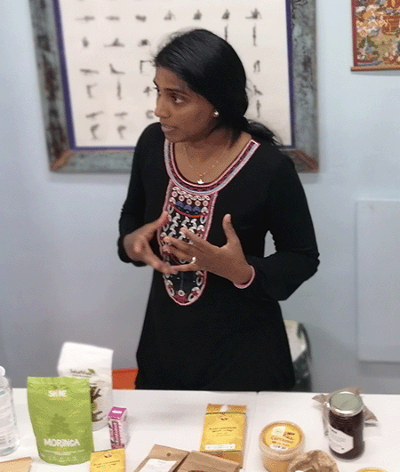

Terapeuta especialista en masajes y tratamientos de Ayurveda Tradicional.

He realizado mis prácticas en Annvin Ayurveda Hospital en Kerala , cuna del Ayurveda.

Vivo en Barcelona hace 10 años y realizo todo tipo de tratamientos Ayurvédicos; aunque mi expecialidad son los tratamientos contra aquellas enfermedades que causan dolor o falta de movilidad como artritis, osteartritis, dolor de hombro, rigidez de cuello…etc..

También realizo tratamientos de detoxificación, rejuvenecimiento, y los procesos de Panchakarma en India.

Y, sobre todo, me encanta realizar tratamientos de Belleza Āyurveda cuando las chicas tienen eventos especiales como su propia boda. Asistir a bautizos, comuniones, presetaciones..etc..No sólo salen bellísimas; sino que además hemos pasado un buen rato divertido entre chicas.